Управой Советского района городского округа город Воронеж, на основании постановления от 05.10.2015 №760 «Об утверждении Положения о порядке выявления и демонтажа самовольно установленных и (или) незаконно эксплуатируемых временных сооружений на территории муниципального образования городской округ город Воронеж» в период с 10.06.2025 по 20.06.2025 с 9:00 до 18:00 будет производиться принудительный демонтаж временного сооружения (ограждение), расположенного на земельном участке, государственная собственность на которые не разграничена, прилегающем к земельному участку, по адресу: г. Воронеж, ул. Тихий Дон, 59/2 (кадастровый номер 36:34:0502001:922 | 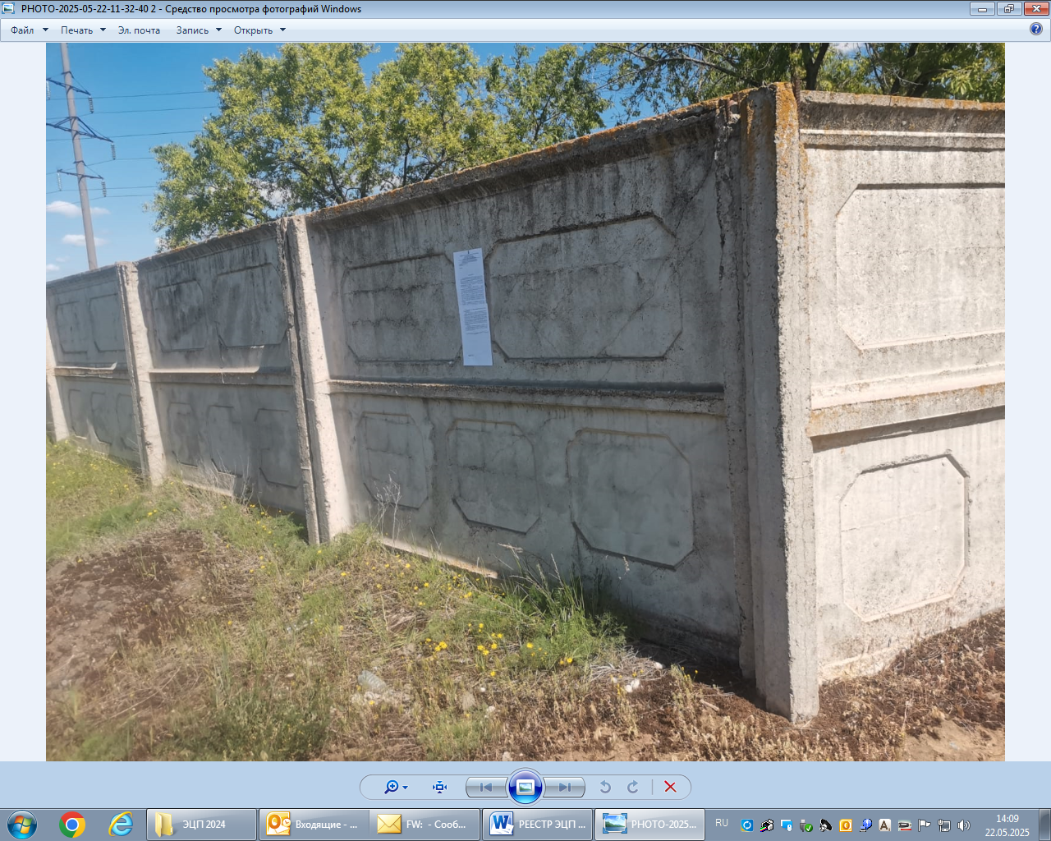
Управой Советского района городского округа город Воронеж, на основании постановления от 05.10.2015 №760 «Об утверждении Положения о порядке выявления и демонтажа самовольно установленных и (или) незаконно эксплуатируемых временных сооружений на территории муниципального образования городской округ город Воронеж» в период с 10.06.2025 по 20.06.2025 с 9:00 до 18:00 будет производиться принудительный демонтаж временного сооружения (ограждение), расположенного на земельном участке, государственная собственность на которые не разграничена, на территории между земельными участками с кадастровыми номерами 36:34:0515018:435 и 36:34:0515018:459 | 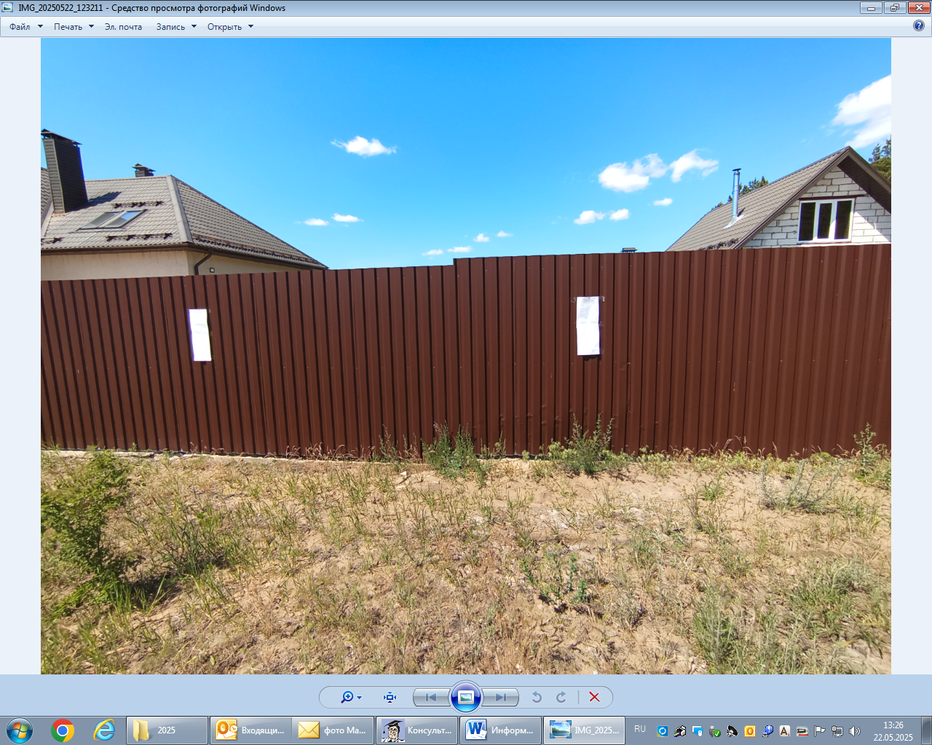
Складирование демонтированных временных сооружений, а также находившегося в нем имущества осуществляется в течение трех месяцев с даты проведения демонтажа на площадке, расположенной по адресу:
г. Воронеж, ул. Космонавтов, 27е.

Телефон для справок: 206-76-68

